Vielen Dank, dass du dir unsere Anschreiben-Vorlage heruntergeladen hast! Es handelt sich hierbei um einen Mustertext, den du, um ihn zu verwenden, individualisieren und inhaltlich anpassen solltest.

Lösche dazu diese Seite aus diesem Dokument und ergänze das Anschreiben mit deinen persönlichen Informationen. Die Seite kannst du ganz einfach löschen, indem du alle Inhalte auf dieser Seite markierst und die Entfernen-Taste („Entf“) drückst.

Wenn du dir beim Erstellen deines Anschreibens unsicher bist und inhaltliche Unterstützung brauchst, empfehlen wir dir den kostenlosen Bewerbungsgenerator von bewerbung2go. Dieser bietet dir einige Hilfestellungen und Designoptionen, mit denen du deine individuelle Bewerbung erstellen kannst.

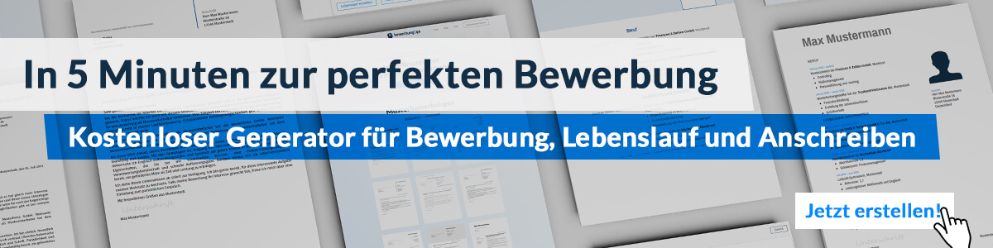
Hier entlang zum kostenlosen Bewerbungsgenerator von bewerbung2go

Arbeitgeber GmbH
Name Nachname
Straße 123
12345 Musterstadt
Musterstadt, 29.07.2026

Bewerbung als Gebärdensprachdolmetscher

Sehr geehrte Damen und Herren,

Ihr Engagement für barrierefreie Kommunikation und Inklusion hat mich direkt angesprochen. Als Gebärdensprachdolmetscherin mit fundierter Erfahrung reizt mich die Möglichkeit, mein sprachliches und kulturelles Know-how in einem Umfeld einzubringen, das gesellschaftliche Teilhabe aktiv gestaltet.
Nach meinem Bachelorabschluss im Fach Gebärdensprachdolmetschen an der Hochschule Landshut war ich zunächst freiberuflich tätig – in Bildungskontexten, bei medizinischen Terminen und vor Gericht. Der Wechsel zwischen gesprochener Sprache und DGS in teils komplexen Situationen erforderte sprachliche Präzision, interkulturelle Vermittlung und viel Einfühlungsvermögen, besonders bei sensiblen Gesprächen.
In meiner letzten Anstellung bei einer regionalen Dolmetschagentur lag der Schwerpunkt auf längerfristigen Einsätzen im Bildungsbereich, insbesondere an Hochschulen. Dabei arbeitete ich eng mit Lehrenden, Fachschaften und Beratungsstellen zusammen, um inklusive Bildungsprozesse aktiv zu unterstützen. Zusätzlich war ich in Einsatzplanung und Qualitätssicherung eingebunden.
Sorgfältige Vorbereitung, fachliche Weiterbildung und Reflexion gehören für mich zur professionellen Dolmetschpraxis. Den Austausch im Team – mit hörenden wie gehörlosen Kolleginnen und Kollegen – schätze ich sehr, ebenso wie eine wertschätzende, klare Kommunikation auf Augenhöhe.
Gerne erläutere ich Ihnen persönlich, wie ich Ihre Arbeit mit meinem Profil bereichern kann.

Mit freundlichen Grüßen
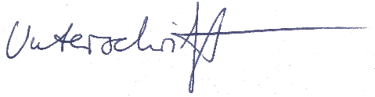

Mike Moratz

